**UNIVERSIDADE ESTÁCIO DE SÁ**

**NOVA IGUAÇU**

**APLICATIVO PARA PADARIA BELPÃO**

Diego Matos Azevedo - 202108131181

Jéssica Carvalho de Oliveira - 202108088901

Juan dos Anjos Pereira Lopes - 202108072834

Mauricio Costa da silva - 202203998293

Yan da Silva Matos - 202204035758

Professor: Ronaldo Candido dos Santos

Junho/2025

Nova Iguaçu/Rio de Janeiro

Sumário

1. Diagnóstico e teorização 3

1.1. Identificação das partes interessadas e parceiros 3

1.2. Problemas identificados 4

1.3. Justificativa 5

1.4. Objetivos 5

1.5. Referencial teórico 5

2. Planejamento e desenvolvimento do projeto 6

2.1. Plano de trabalho 6

2.2. Descrição da forma de envolvimento do público participante na formulação do projeto, seu desenvolvimento e avaliação, bem como as estratégias pelo grupo para mobilizá-los. 8

2.3. Grupo de trabalho 8

2.4. Metas, critérios ou indicadores de avaliação do projeto 9

2.5. Recursos previstos 10

2.6. Detalhamento técnico do projeto 11

3. Encerramento do projeto 12

3.1. Relato Coletivo: 13

3.2. Avaliação de reação da parte interessada 13

3.3. Relato de Experiência Individual 15

3.4. Contextualização 15

3.5. Metodologia 15

3.6. Resultados e discussão 16

3.7. Reflexão aprofundada 16

3.8. Considerações finais 16

# Diagnóstico e teorização

## Identificação das partes interessadas e parceiros

Neste projeto, identificamos as seguintes partes interessadas e potenciais parceiros, essenciais para o sucesso das nossas ações:

Clientes da Padaria Bel Pão: Moradores do bairro onde a padaria está localizada, com perfil socioeconômico de classe média e média-baixa, majoritariamente trabalhadores autônomos, aposentados e pequenos comerciantes. A faixa etária predominante vai de 25 a 60 anos, com escolaridade variando do ensino fundamental ao médio completo.

Funcionários da padaria: Cerca de 5 a 10 colaboradores, entre atendentes, entregadores e administração, que serão diretamente impactados com a melhoria na organização dos pedidos e entregas.

Grupo acadêmico responsável pelo projeto: Estudantes universitários do curso de Sistemas de Informação, com interesse em aplicar conhecimentos práticos para solucionar demandas reais da comunidade.

Parceiros: Padaria Bel Pão, que colabora com o projeto cedendo informações, disponibilizando espaço para testes e validando as soluções desenvolvidas.

Evidência: Anexo com termo de cooperação assinado entre a equipe acadêmica e a administração da padaria.

## Problemas identificados

A principal problemática identificada é a ausência de um sistema digital de pedidos e entregas da Padaria Bel Pão. Atualmente, os clientes atendidos se concentram apenas na redondeza da padaria, o que limita significativamente o alcance e o crescimento do negócio.

A partir de conversas com os responsáveis da padaria e clientes locais, identificou-se a necessidade de um aplicativo simples e eficiente que centralize os pedidos, otimize o fluxo de entregas e possibilite a expansão do atendimento para novos públicos.

## 1.3. Justificativa

Esse projeto faz muito sentido dentro do ambiente acadêmico, porque é uma oportunidade real de colocar em prática o que aprendemos na sala de aula. Durante o desenvolvimento do aplicativo, vamos usar conhecimentos sobre criação de sistemas, levantamento de necessidades, experiência do usuário, organização de dados e muito mais.

Além disso, esse projeto conecta diretamente a universidade com a comunidade, já que surgiu a partir de uma necessidade real da Padaria Bel Pão e das pessoas que frequentam o local. Isso torna a experiência muito mais significativa, pois sentimos que o que estamos criando pode, de fato, fazer diferença no dia a dia das pessoas.

Também enxergamos esse projeto como uma oportunidade valiosa de aprendizado, já que nos incentiva a trabalhar em grupo, pensar de forma criativa e buscar soluções práticas para problemas reais. Nosso grupo está bastante engajado, não só pelo conhecimento que estamos adquirindo, mas também pela possibilidade de contribuir com uma solução acessível, simples e útil para um pequeno negócio da comunidade.

## 1.4. Objetivos

Desenvolver um aplicativo funcional de pedidos e entregas para a Padaria Bel Pão, com interface para clientes e painel administrativo para o negócio.

Aprimorar o atendimento ao cliente, tornando o processo de pedidos mais ágil, organizado e acessível, especialmente para públicos além da região local.

Promover a inclusão digital no comércio tradicional por meio da adoção de uma solução tecnológica simples e acessível, com impacto direto na organização e na lucratividade do negócio.

## 1.5. Referencial teórico

Ricardo R. Lecheta (2020), em Node Essencial, apresenta os principais conceitos e práticas do ambiente Node.js de forma clara e aplicada. Utilizamos as informações contidas no livro para aprimorar nosso conhecimento sobre o desenvolvimento back-end com JavaScript, principalmente em relação ao uso de módulos, gerenciamento de pacotes com NPM, criação de servidores e conexão com bancos de dados. Esses aprendizados foram essenciais para a construção do nosso projeto.

Thomas Nield (2016), em *Introdução à Linguagem SQL – Abordagem prática para iniciantes*, apresenta os fundamentos da linguagem SQL de forma didática e acessível, com foco na aplicação prática. O livro contribuiu para o desenvolvimento da nossa compreensão sobre manipulação de dados em bancos relacionais, auxiliando na realização de consultas, filtros, ordenações e junções. Esses conceitos foram fundamentais para lidar com os dados do nosso projeto de forma mais eficiente e estruturada.

Maurício Samy Silva (2011), em *React: Aprendendo praticando – desenvolva aplicações web reais com uso da biblioteca React e de seus módulos auxiliares*, apresenta os conceitos fundamentais da biblioteca React por meio de uma abordagem prática e voltada para o desenvolvimento de aplicações reais. O conteúdo do livro foi essencial para nos ajudar a entender a construção de interfaces dinâmicas, o uso de componentes reutilizáveis, gerenciamento de estado e integração com APIs. Esses aprendizados foram aplicados diretamente no desenvolvimento da interface do nosso projeto.

Tiger Codes (2020), em seu vídeo *Como Usar o Figma - Tutorial Completo para Iniciantes + Dicas Bônus*, apresenta de forma prática os principais recursos da ferramenta Figma para design de interfaces. Utilizamos esse material para consolidar nosso entendimento sobre criação e prototipagem de layouts, o que auxiliou diretamente na elaboração da interface do nosso projeto. Disponível em: <https://www.youtube.com/watch?v=oE_08KTRA9w>. Acesso em: 17 abril, 2025.

Everton Dev (2023), em seu vídeo Como Criar Um Repositório No GitHub - Colocando arquivos no GitHub, explica de forma prática o processo de criação e gerenciamento de repositórios na plataforma GitHub. Esse vídeo foi fundamental para compreendermos o controle de versão e o armazenamento do código-fonte do nosso projeto. Disponível em: https://www.youtube.com/watch?v=s54N3QuLdKc. Acesso em: 01 Maio, 2025.

# Planejamento e desenvolvimento do projeto

## Plano de trabalho

Para alcançar os objetivos definidos no projeto de extensão, organizamos um plano de trabalho dividido por etapas, com definição de responsáveis, prazos e recursos utilizados. Essa organização permitiu um acompanhamento mais eficiente do andamento do projeto, tanto de forma assíncrona (via Teams, WhatsApp e Google Docs)

A seguir, apresentamos as principais ações e a distribuição das tarefas:

## Descrição da forma de envolvimento do público participante na formulação do projeto, seu desenvolvimento e avaliação, bem como as estratégias pelo grupo para mobilizá-los.

Desde o início do projeto, buscamos envolver a comunidade local, especialmente os proprietários e clientes da Padaria Bel Pão. A participação ativa dos envolvidos foi essencial para compreender de forma mais próxima as reais necessidades do negócio. Para isso, realizamos conversas presenciais com os responsáveis pela padaria, bem como reuniões online por meio da plataforma Microsoft Teams, o que facilitou a comunicação contínua entre os acadêmicos e a equipe da padaria, mesmo à distância.

Além disso, utilizamos formulários online e trocas de mensagens, tanto por WhatsApp quanto pelo chat do Teams, para levantar informações sobre os principais desafios enfrentados pela padaria no atendimento e nas entregas. Esse processo permitiu entendermos melhor o cenário da padaria.

Toda essa interação está sendo registrada por meio de prints das conversas, capturas de tela das reuniões, fotos dos encontros presenciais, servindo como evidência do processo de construção conjunta e da escuta mútua entre universidade e comunidade.

2.3. Grupo de trabalho

Jéssica: Responsável pelo desenvolvimento da interface frontend do aplicativo.

Juan: Responsável pelo desenvolvimento da interface frontend do aplicativo.

Yan: Atuou no desenvolvimento do banco de dados, contribuindo para a modelagem e implementação.

Diego: Colaborador na elaboração de telas figma e responsável por parte documental do trabalho.

Maurício: Responsável por desenvolvimento backend (API) e suporte frontend.

Grupo: Embora cada integrante tenha assumido responsabilidades específicas, o grupo trabalhou de forma colaborativa em diversas etapas do projeto, como o planejamento da estrutura do aplicativo, levantamento de requisitos junto à padaria e outras decisões importantes para o desenvolvimento.

Para mais detalhes sobre as atribuições de atividades, consulte cronograma na seção 2.1 – Plano de Trabalho.

## 2.4. Metas, critérios ou indicadores de avaliação do projeto

Para garantir que os objetivos propostos na seção 1.4 sejam plenamente alcançados, foram estabelecidas metas específicas, acompanhadas de critérios e indicadores que permitam avaliar a efetividade do projeto.

Metas: Desenvolver um aplicativo funcional de pedidos para a Padaria Bel Pão, com interface para clientes e painel administrativo.

Etapas para alcançar a meta:

* Levantamento de requisitos com o cliente.
* Criação de protótipos no Figma.
* Implementação do frontend e backend.
* Testes funcionais e correção de bugs.

Critérios de avaliação:

* O aplicativo deve permitir pedidos completos por parte do cliente.

Indicadores:

* 100% das funcionalidades principais implementadas.
* Aplicativo funcional testado por pelo menos 3 usuários diferentes (cliente e administrador).

## 2.5. Recursos previstos

Materiais: celulares para testes, computadores para programação, acesso à internet, papel e canetas para esboços.

Institucionais: apoio do professore da disciplina e uso de ferramentas gratuitas como Figma, Google Forms e GitHub.

Humanos: equipe de alunos envolvidos no projeto e a colaboração da equipe da Padaria Bel Pão.

Todas as estratégias foram pensadas para minimizar custos. O projeto não prevê gastos financeiros diretos, contando com ferramentas gratuitas e recursos próprios dos estudantes.

## 2.6. Detalhamento técnico do projeto

A solução desenvolvida é um aplicativo de pedidos e entregas para a Padaria Bel Pão. O sistema será dividido em duas partes:

Área do Cliente: interface simples e acessível para que os usuários possam visualizar o cardápio, selecionar produtos, montar pedidos e acompanhar a entrega em tempo real.

Área Administrativa (Padaria): painel de controle onde os responsáveis podem visualizar os pedidos recebidos, atualizar o status de entrega, editar produtos e gerar relatórios de vendas.

Prints de partes do código em XXXXXX

# 3. Encerramento do projeto

## 3.1. Relato Coletivo:

Durante o desenvolvimento do projeto de aplicativo de pedidos e entregas para a Padaria Bel Pão, tivemos como objetivo principal melhorar a organização das entregas e otimizar o atendimento ao cliente. Ao longo do processo, contamos com a participação ativa dos proprietários da padaria e de alguns clientes, o que foi essencial para validar as funcionalidades do sistema e realizar os ajustes necessários conforme as reais necessidades do público.

Utilizamos metodologias ágeis e ferramentas de desenvolvimento como React Native e Node.js, e conseguimos implementar um sistema que contribuiu para:

* Maior controle e organização dos pedidos;
* Agilidade no atendimento e na entrega dos produtos;
* Melhoria na comunicação entre a padaria e seus clientes;
* Inclusão digital de um pequeno negócio local, promovendo o uso consciente da tecnologia.

Enfrentamos alguns desafios, especialmente no gerenciamento de tempo. Como solução, realizamos reuniões extras fora do horário de aula e utilizamos ferramentas de colaboração online, o que nos permitiu alinhar melhor as tarefas e cumprir os prazos estabelecidos.

Além dos ganhos práticos para o funcionamento da padaria, o projeto também teve um impacto sociocomunitário, ao mostrar como a tecnologia pode ser uma aliada na modernização de pequenos negócios, contribuindo para o empreendedorismo e a transformação digital no comércio local.

Por fim, esperamos que o aplicativo continue sendo utilizado e evoluído, servindo de base para outras soluções semelhantes voltadas para pequenos empreendedores.

## 3.2. Avaliação de reação da parte interessada

Em nosso projeto sobre a análise de desempenho de filmes e tendências de bilheterias no Brasil, foi conduzida uma pesquisa através de formulários para saber a opinião das partes interessadas em relação a alguns aspectos referente ao projeto.

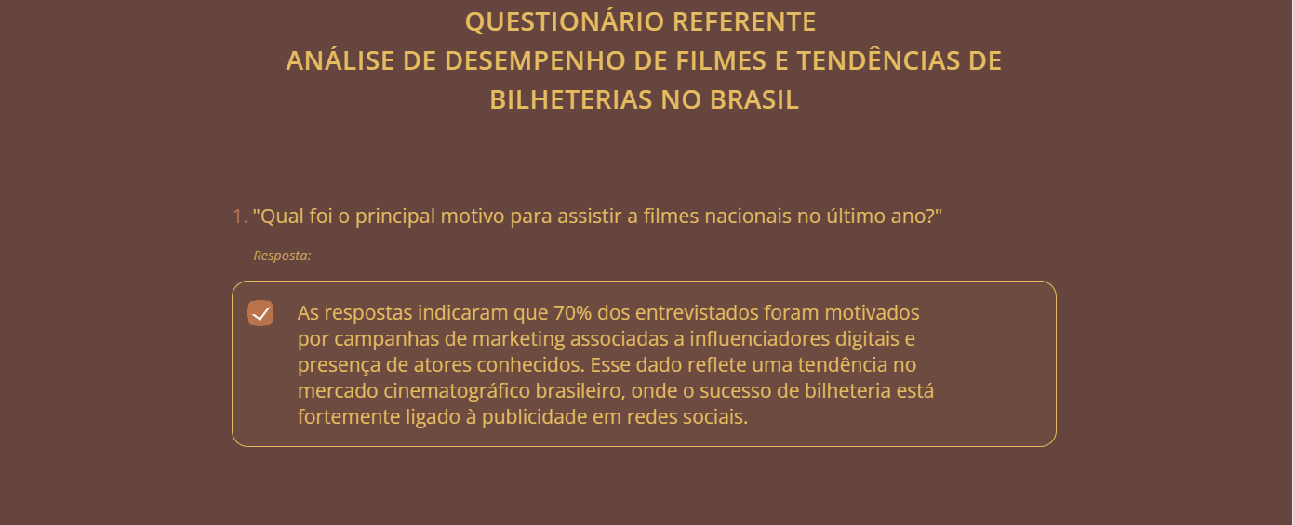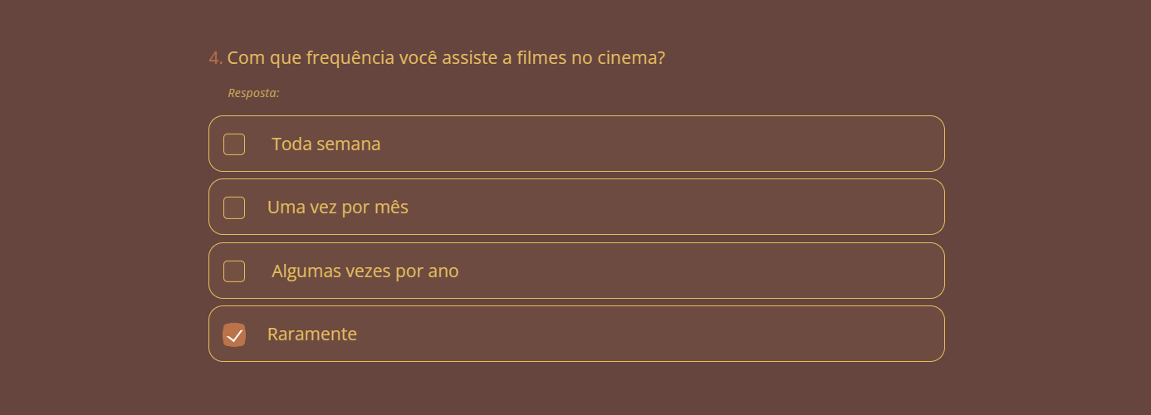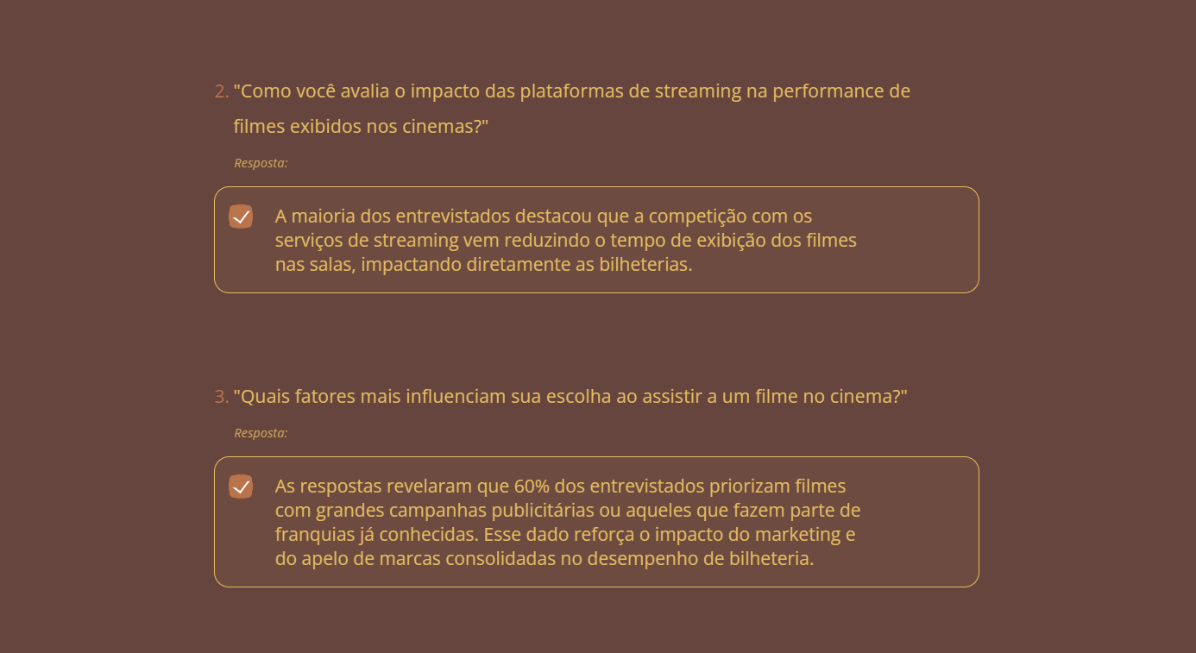

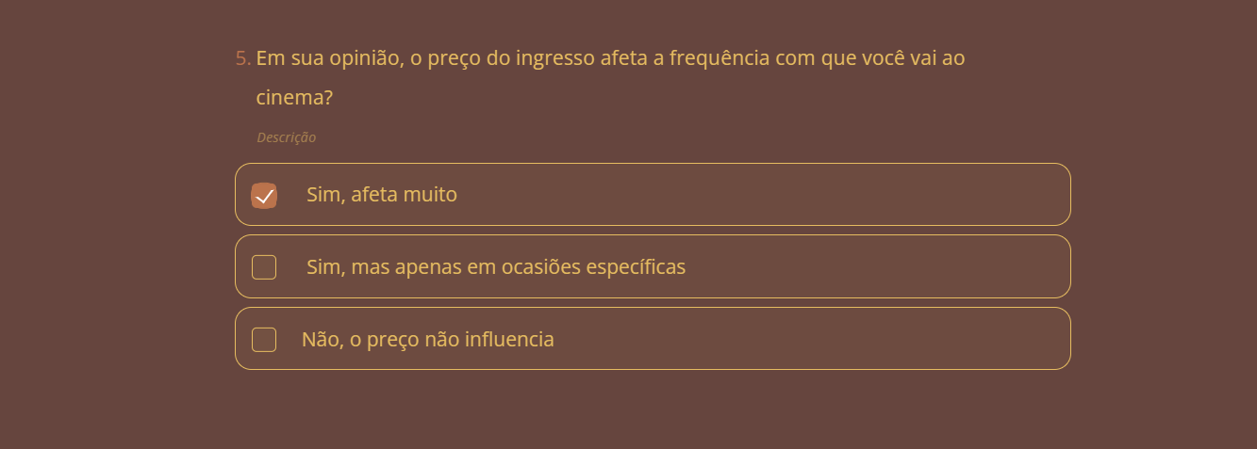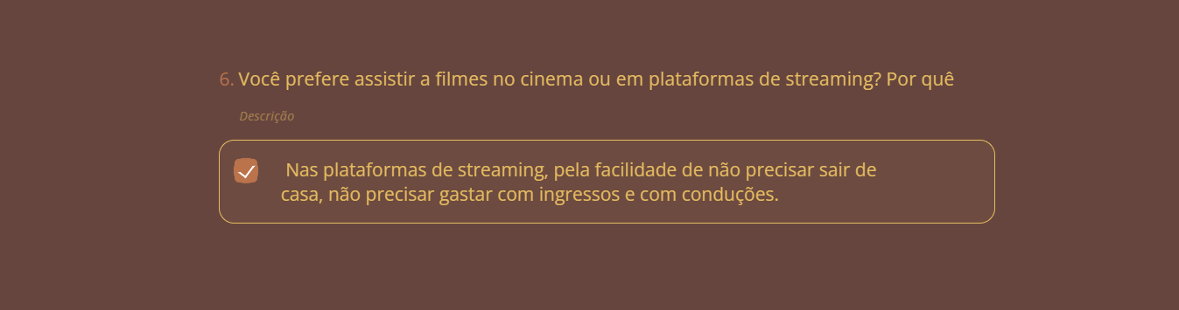

## 3.3. Relato de Experiência Individual

Nesta seção, cada aluno deve citar seu nome, e sistematizar as aprendizagens construídas sob sua perspectiva individual. O relato deve necessariamente cobrir os seguintes itens:

## 3.4. Contextualização

Explicitar a experiência/projeto vivido e contextualizar a sua participação no projeto.

## 3.5. Metodologia

Descrever como a experiência foi vivenciada: local; sujeitos/públicos envolvidos; período; detalhamento das etapas da experiência.

## 3.6. Resultados e discussão

expectativa e o vivido; descrição do que foi observado na experiência; no que resultou a experiência; como você se sentiu? descobertas/aprendizagens, facilidades, dificuldades e recomendações caso necessário.

## 3.7. Reflexão aprofundada

Espaço para relato sobre a experiência vivida versus teoria apresentada no relato coletivo.

## 3.8. Considerações finais

Outros aspectos que podem ser trabalhados junto à parte interessada e perspectivas de trabalhos futuros, envolvendo tanto extensão quanto pesquisa. Soluções tecnológicas alternativas que poderiam ter sido implementadas para o projeto desenvolvido.

**OBSERVAÇÃO: Exige-se que todo o processo de desenvolvimento do projeto de extensão seja documentado e registrado através de evidências fotográficas ou por vídeos, tendo em vista que o conjunto de evidências não apenas irá compor a comprovação da realização das atividades, para fins regulatórios, como também poderão ser usadas para exposição do projeto em mostras acadêmico-científicas e seminários de extensão a serem realizados pelas IES.**